# Analytická úloha

## Dataset

Pre analytickú úlohu som vybral sieť [**ARXIV NETSCIENCE MULTIPLEX**](https://manliodedomenico.com/data.php), ktorá reprezentuje spoluautorstvo. Vychádza z dát elektronického archívu preprintu vedeckých prác z oblasti matematiky, fyziky, informatiky a biológie.

## Základné štatistiky

|  |  |
| --- | --- |
| Počet vrcholov | **14489** |
| Počet hrán | **59026** |

## Základné štatistiky viacvrstvového grafu

|  |  |  |  |
| --- | --- | --- | --- |
| Názov | Hodnota | Actor | Vrstva/vrstvy |
| Najvyšší stupeň | **361** | 172 | 1,2,3,5,6,7,8,12 |
| Najvyššie susedstvo | **151** | 172 | 2,3,5,6,8 |
| Najvyššia redundancia | **0.833** | 3747 | 1,2,3,6,8,12 |
| Najvyššie exkluzívne susedstvo | **151** | 172 | 1,2,3,5,6,7,8,12 |

Sieť je rozdelená na 13 vrstiev, podľa jednotlivých kategórií:

1. **physics.soc-ph**
2. **physics.data-an**
3. **physics.bio-ph**
4. math-ph
5. math.OC
6. cond-mat.dis-nn
7. cond-mat.stat-mech
8. q-bio.MN
9. q-bio
10. q-bio.BM
11. nlin.AO
12. cs.SI
13. cs.CV

Pre ďalšiu analytickú analýzu boli zvolené 3 vrstvy z rovnakej kategórie – fyziky, ktoré sú vyznačené v zozname.

## Vrstva 1 – phsics.soc-ph

Počet vrcholov: **1594**

Počet hrán: **3019**

Hustota: **0.0024**

Priemerný stupeň: **3.788**

Maximálny stupeň: **34**

Priemerný zhlukovací koeficient: **0.775**

Počet komponent: **310**

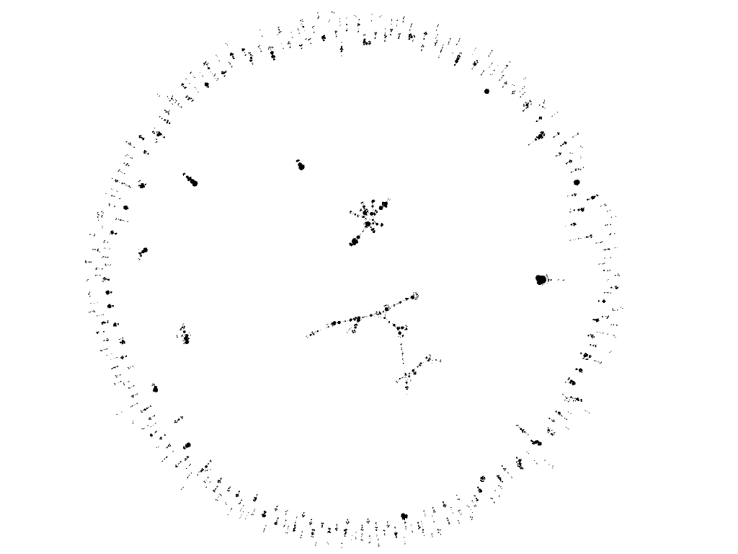

Obrázok - Vizualizácia

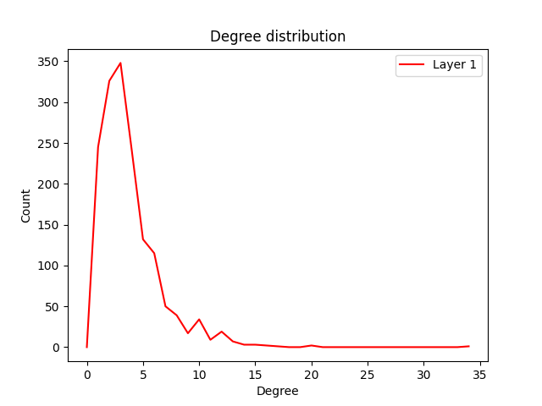

Obrázok - Distribúcia stupňov

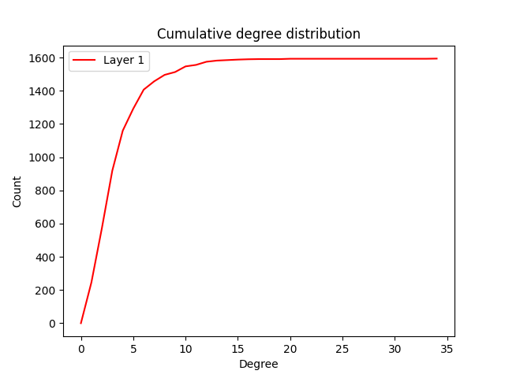

Obrázok - Kumulatívna distribúcia stupňov

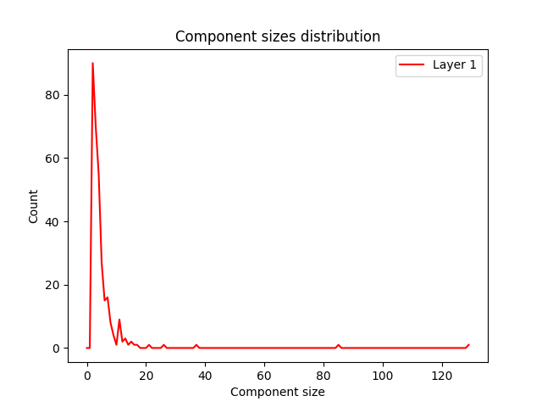

Obrázok - Distribúcia veľkostí komponent

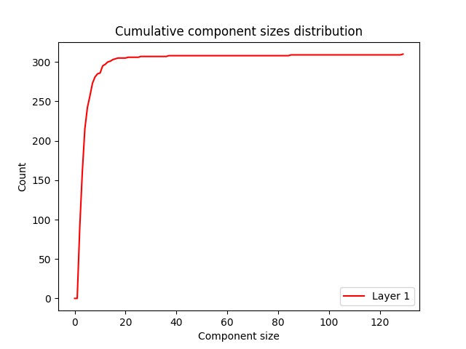

Obrázok - Kumulatívna distribúcia veľkostí stupňov

## Vrstva 2 – phsics.data-an

Počet vrcholov: **5465**

Počet hrán: **14485**

Hustota: **0.00097**

Priemerný stupeň: **5.30**

Maximálny stupeň: **120**

Priemerný zhlukovací koeficient: **0.72**

Počet komponent: **508**

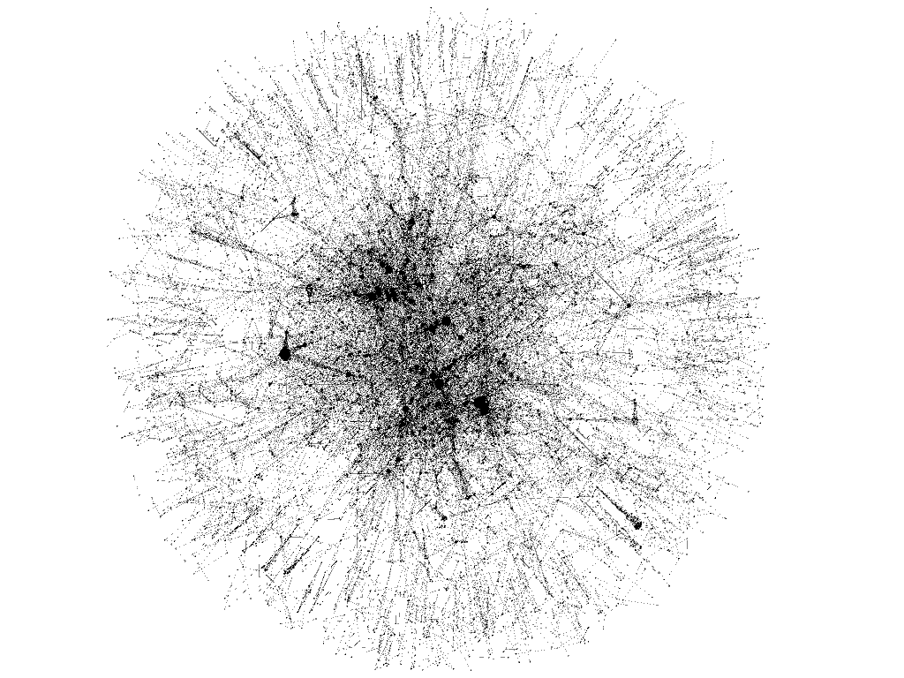

Obrázok - Vizualizácia

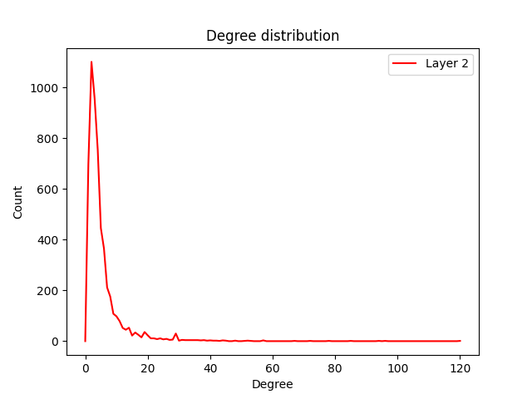

Obrázok - Distribúcia stupňov

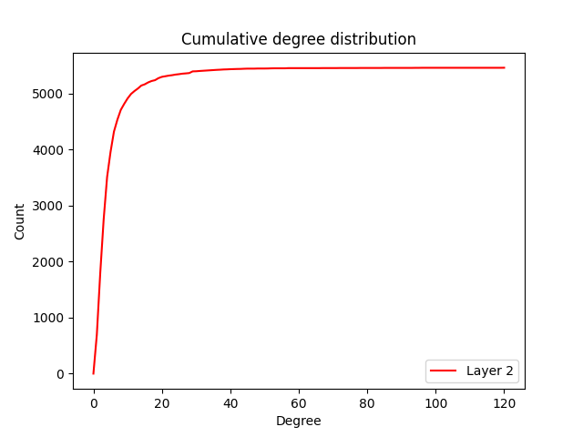

Obrázok - Kumulatívna distribúcia stupňov

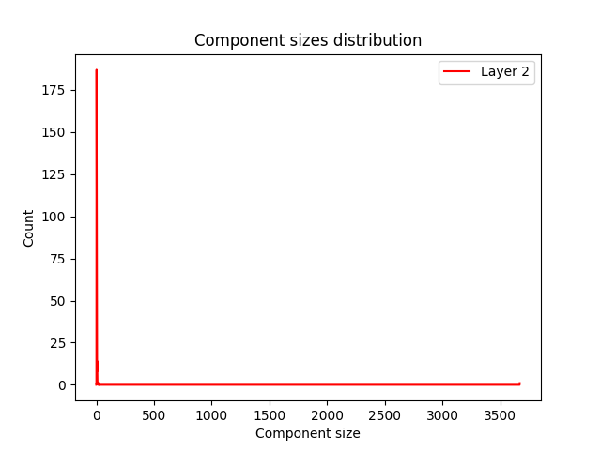

Obrázok - Distribúcia veľkostí komponent

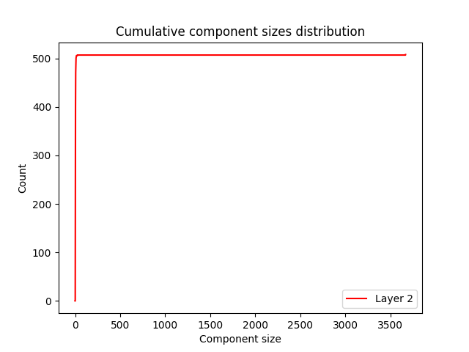

Obrázok - Kumulatívna distribúcia veľkostí stupňov

## Vrstva 3 – phsics.bio-ph

Počet vrcholov: **2956**

Počet hrán: **6097.0**

Hustota: **0.0014**

Priemerný stupeň: **4.125**

Maximálny stupeň: **46**

Priemerný zhlukovací koeficient: **0.696**

Počet komponent: **348**

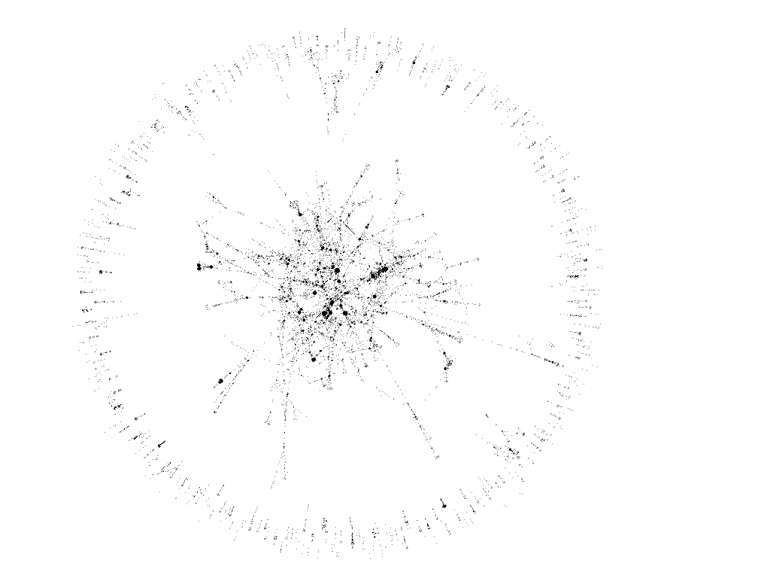

Obrázok - Vizualizácia

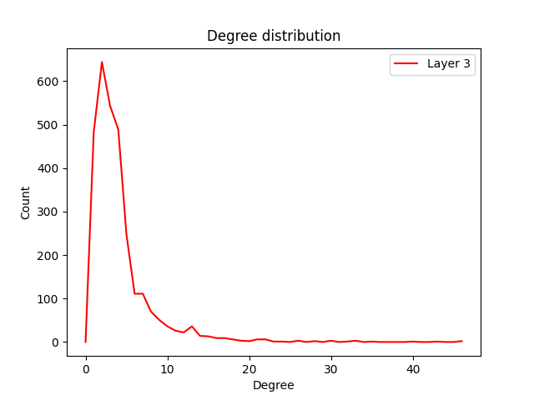

Obrázok - Distribúcia stupňov

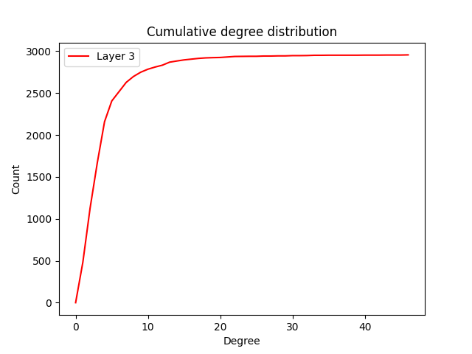

Obrázok - Kumulatívna distribúcia stupňov

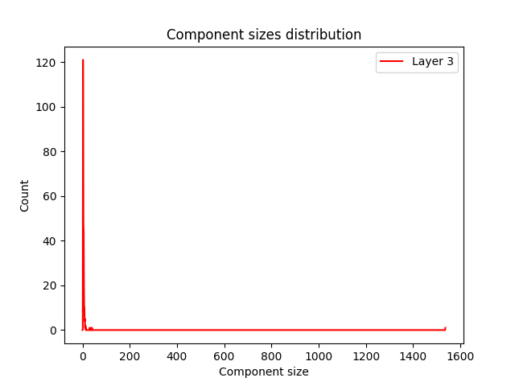

Obrázok - Distribúcia veľkostí komponent

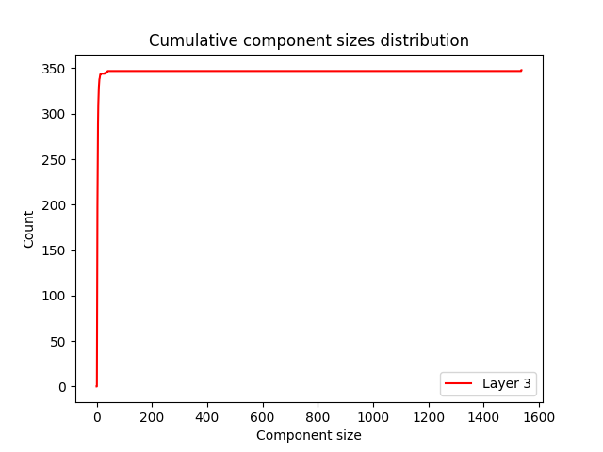

Obrázok - Kumulatívna distribúcia veľkostí stupňov

## Záver

Na základe vizualizácií a analýzy veľkosti komponent môžeme usúdiť, že veľkosť komponenty, teda počet spolupracujúcich autorov, je silno závislý na tematike danej práce – vo vrstve 1 vidíme najmä menšie komponenty, zatiaľ čo vrstvy 2 a 3 obsahujú ako malé komponenty, tak jednu veľkú, ktorá dominuje celému grafu.   
V 2. vrstve zároveň vidíme vysoký počet vrcholov so stupňom 1, čo znamená, že majú len jedného suseda. Tento jav nepozorujeme na ostatných vrstvách, kde je priemerný stupeň vrcholov 2, resp. 3.